**Федорович Прохор (Fiedorowicz Prochor)**

11 августа 1812 г – крещение сына Лаврына (НИАБ 136-13-894, лист 85, №39/1812-р (ориг)).

**НИАБ 136-13-894:** Лист 85. **Метрическая запись №39/1812-р (ориг).**

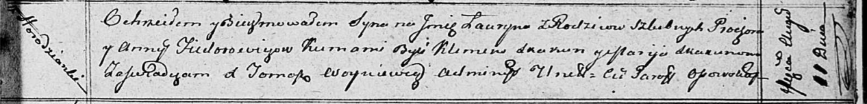

Осовская Покровская церковь. 11 августа 1812 года. Метрическая запись о крещении.

Fiedorowicz Łauryn – сын родителей с деревни Городянка.

Fiedorowicz Prochor – отец.

Fiedorowiczowa Anna – мать.

Skakun Klemens – кум.

Skakunowa Marija – кума.

Woyniewicz Tomasz – ксёндз.